Melding om fisket uke 44/2021
Rapporten skrevet mandag 08.11.2021 av Willy Godtliebsen og Audun Reiertsen.

Alle kvanta i rapporten er oppgitt i tonn rundvekt, hvis ikke annet er presisert, og verdi i 1.000 kroner, evt. millioner kroner.

Generelt
Omsetningsdata i denne rapporten skriver seg først og fremst fra uke 44 (1.-7. november 2021).

For kystflåten registrerer vi kraftig øking i leveransene av sei og kveite, mer på det jevne for torsk, hyse, kongekrabbe, taskekrabbe og breiflabb. På seien er det snurrevadfiske som drar opp leveransene i Øst-Finnmark til og med Magerøy. Godt kveitefiske, spesielt på lina vest i Finnmark og i Troms er det garnfisket som dominerer. Mye garnbruk i havet på Kvænangen, men fisket er ikke all verden med mest sei i fangstene. Økt omsetning av fryst råstoff fra den havgående flåten, med kraftig øking i landingene spesielt av torsk som tidligere i høst har vært vanskelig tilgjengelig.

Råfisklagets omsetning i uke 44 ble på 179 millioner kroner, som var opp fra 146 millioner kroner uka før. I tallet for uke 44 inngår ingen landinger fra utenlandske båter. Omsetningen for norske båter stod dermed for hele ukeomsetninga, fordelt med 65 millioner kroner på fersk og 114 millioner kroner på fryst råstoff.

Tilsvarende uke i fjor, som var uke 45 (2.-8. november 2020) var omsetninga 234 millioner kroner, hvorav 16 millioner kroner kom etter landing fra utenlandske båter. Omsetningen for norske båter var 218 millioner kroner, fordelt med 37 på fersk og 181 på fryst.

Råfisklagets totalomsetning pr uke 44 i år er 11,5 milliarder kroner, og er med det 105 millioner kroner lavere enn til samme tid i fjor. Utenlandske fangster er ned 386 millioner kroner. For norske båter er det en økning på 281 millioner kroner. Her er fryst råstoff opp 986 millioner kroner og utgjør 4.525 millioner kroner. For fersklevert råstoff er det en reduksjon på 706 millioner kroner, totalt utgjør fersklevert råstoff 5.407 millioner kroner så langt i år.

Tabell 1: Totalomsetning fordelt på norske og utenlandske leveranser
 | Millioner kroner
 | Pr uke 44/2021 | Pr uke 45/2020
Norske fartøy  Utenlandske fartøy | 9.943  1.557 | 9.662  1.943
Totalsum | 11.500 | 11.605

Råfisklagets omsetning for norske båter i uke 44 i år fremgår av tabell 2, med fordeling på fersk/fryst råstoff, og pr fiskeslag. Foreløpige tall for fryst råstoff i perioden viser 114 millioner kroner, opp fra 80 millioner kroner uka før. I uke 44 var fryst torsk størst i verdi med 81 millioner kroner fra et kvantum på 3.190 tonn, som var nær en dobling fra uka før. Her inngikk 2.220 tonn fra 14 trålere, 690 tonn fra 9 autolinebåter, og 280 tonn fra 3 båter som har driftet med garn. Deretter fulgte 550 tonn fryst hyse til verdi 12,8 millioner kroner, av det var 320 tonn tatt på autoline, 180 tonn på trål og 40 tonn på snurrevad. 840 tonn fryst sei til verdi 12,0 millioner kroner fulgte så, der stod trål for 770 tonn og snurrevad for 50 tonn. 130 tonn blåkveite verdt 4,3 millioner kroner var hovedsakelig tatt på trål. Kvanta som var omsatt i uke 44 framgår av tabell 2. Når det gjelder landinger sist uke av fryst råstoff, som bare delvis er omsatt, var også der torsken størst i kvantum med 6.090 tonn, som var nesten 3 ganger kvantumet fra uka før. Deretter følger 1.100 tonn sei, 800 tonn hyse, vel 300 tonn snabeluer, 170 tonn vanlig uer og 150 tonn blåkveite. Her inngikk leveranser fra 12 trålere, med fangstsammensetning 5.180 tonn torsk, 870 tonn sei, vel 300 tonn snabeluer og 190 tonn hyse. Det var i tillegg landinger fra 7 autolinebåter, som hadde 890 tonn torsk, 600 tonn hyse, og mindre kvanta steinbit. Videre leverte 2 snurrevadbåter i hovedsak 230 tonn sei.

Tabell 2. Omsetning for norske båter i uke 44/2021, fordelt pr fersk/fryst og pr fiskeslag
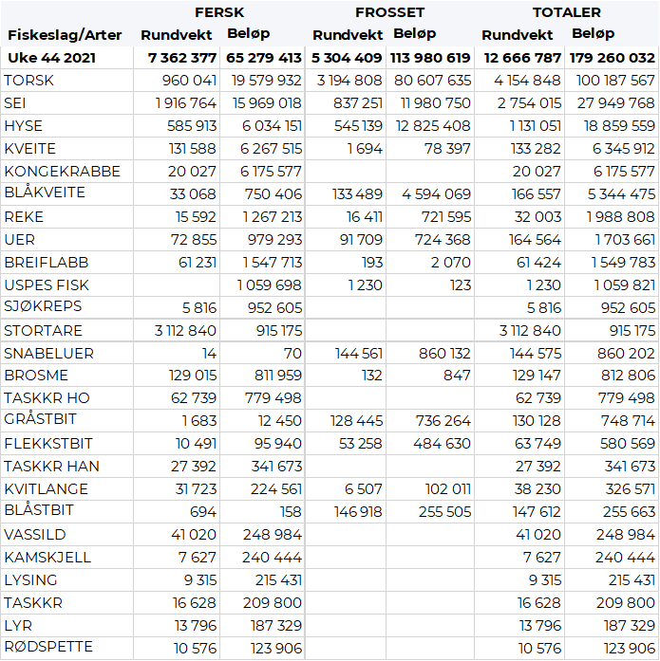
Ser vi på omsetningen av ferskt råstoff totalt for Råfisklagets distrikt, var torsken størst i verdi med 19,6 millioner kroner av et kvantum på 960 tonn, ganske likt med uka før. Kvantumet i uke 44 var fordelt med 550 tonn på line/autoline, 220 tonn på snurrevad, 90 tonn på garn og 70 tonn på trål. Den geografiske fordelinga var 640 tonn levert Øst-Finnmark, 200 tonn i Vest-Finnmark, 80 tonn i Troms, og for øvrig labert. Av kvantumet levert Øst-Finnmark var 460 tonn tatt på line/autoline, 100 tonn på snurrevad, mens en trålfangst utgjorde 70 tonn. I Vest-Finnmark var redskapsfordelinga 110 tonn på snurrevad og 70 tonn på line/autoline. I Troms var det meste av de 60 av de 80 tonnene tatt på garn, og her er aktiviteten på Kvænangen økende i takt med sildeinnsiget som er på gang. Foreløpig er det mest sei i garnfangstene der.

Omsetningen av fersk sei i uke 44 utgjorde 1.920 tonn til verdi 16 millioner kroner, opp fra 1.270 tonn/10,4 millioner kroner uka før som igjen var en dobling sammenliknet med uka før. Av totalen i uke 44 var 700 tonn levert i Øst-Finnmark, og det er også her det meste av økinga er kommet. Av de 700 tonnene var 660 tonn tatt på snurrevad. I Vest-Finnmark var det levert 640 tonn, hvorav 540 tonn tatt på snurrevad og 70 tonn på garn. 330 tonn var levert i Troms, hvorav 180 tonn tatt på garn og 100 tonn på snurrevad. I Vesterålen var det levert 100 tonn der garn står for halvparten. I Lofoten var det levert 70 tonn, hvorav 30 tonn på juksa, og 20 tonn hver på garn og lina. Kvanta under 30 tonn i resterende soner.

Omsetningen av fersk hyse i uke 44 utgjorde 590 tonn til verdi 6,0 millioner kroner, ganske likt med uka før. Av totalen er 400 tonn tatt i Øst-Finnmark, hvorav 330 tonn på line/autoline og 70 tonn på snurrevad. I Vest-Finnmark er det landet 110 tonn, hvorav 50 tonn på snurrevad og 60 tonn på line/autoline. Kvanta under 30 tonn i resterende soner.

I løpet av uke 44 ble det omsatt 20 tonn kongekrabbe til verdi 6,2 millioner kroner, ned fra 24 tonn til verdi 7 millioner kroner uken før. 10 tonn er tatt i det regulerte fisket av 57 båter, og omtrent 10 tonn er tatt i det uregulerte fisket av 136 båter. A-kvalitets hannkrabbe i det regulerte fisket betales i gjennomsnitt med 385,78 kr/kg. Prisene har økt betydelig de siste ukene samtidig som levert kvantum har gått ned. I uke 43 var gjennomsnittsprisen 359 kr/kg og i 42 var den 338,80 kr/kg. Fordelt per fangstområde og for regulert og uregulert samlet var det størst aktivitet i Porsangerfjorden med 5 tonn. Deretter følger Varanger med rundt 4,5 tonn og Tanafjorden med 3,5tonn.

Taskekrabbefisket i uke 44 utgjorde 107 tonn til verdi 1,3 millioner kroner, ned fra 131 tonn til verdi 1,6 millioner kroner uken før. Av dette kvantumet ble 34 tonn levert i Lofoten/Salten, 38 tonn på Helgeland, 5 tonn i Nord-Trøndelag, 16 tonn i Sør-Trøndelag og 12 tonn på Nordmøre. 90 båter stod for disse leveransene.

Det ble omsatt 131 tonn fersk kveite i uke 44 til verdi 6,3 millioner kroner, dette er kraftig opp fra uken før når det ble omsatt 83 tonn fersk kveite til verdi 3,8 millioner kroner. Ukekvantumet har økt betraktelig de siste ukene. Dette er i tråd med årstiden og fangstutviklingen tidligere år. I år er det imidlertid et høyere ukeskvantum sammenlignet med samme tidspunkt i 2018-2020. Det skal tillegges at ukekvantaene i har vært opp i 164 tonn i uke 50 i 2019 og 165 tonn i uke 51 i 2020. Hvorvidt vi passerer dette nivået i år, gjenstår å se. Når det gjelder de geografiske fordelingene av fangstene i forrige uke viser den at Vest-Finnmark er størst med 58 tonn av totalen. Videre har vi 43 tonn i Troms og 13 tonn i Lofoten. Kvanta under 8 tonn i resterende soner. I Vest-Finnmark tas det meste på Line, mens garn er største redskap i Troms og Lofoten.

Omsetningen av fersk breiflabb i uke 44 ble på 61 tonn til verdi 1,5 mill kroner som er samme nivå som uken før når det ble omsatt 61 tonn til verdi 1,5 millioner kroner. Kvantaene fordeler seg i hovedsak på Troms med 11 tonn, 15 tonn i Lofoten, 13 tonn på Helgeland, 6 tonn i Nord-Trøndelag og 8 tonn i Sør-Trøndelag. Kvanta under 2 tonn i resterende soner. Det meste av fangstene i alle sonene tas på garn.

Øst-Finnmark
Fra omsetninga fra perioden i uke 44 i 2021 har vi følgende oversikt:
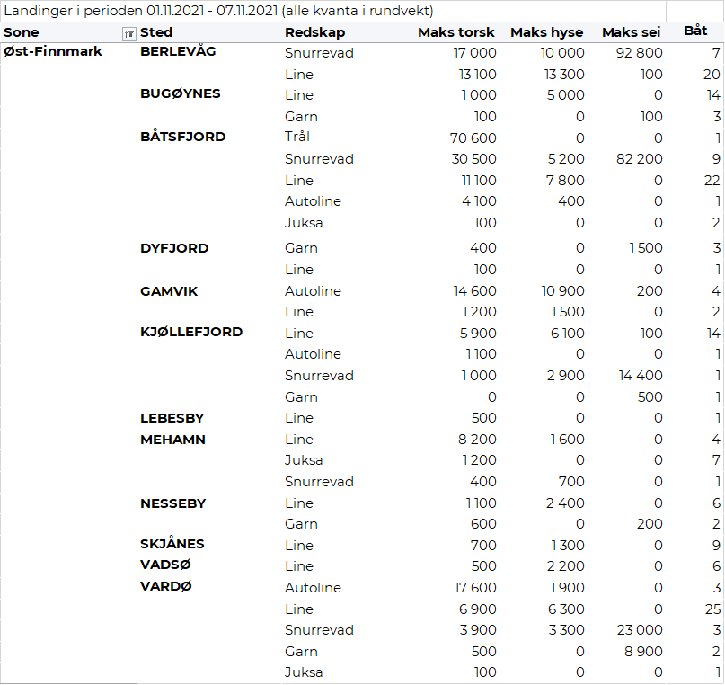

Vest-Finnmark
Fra omsetninga fra perioden i uke 44 i 2021 har vi følgende oversikt: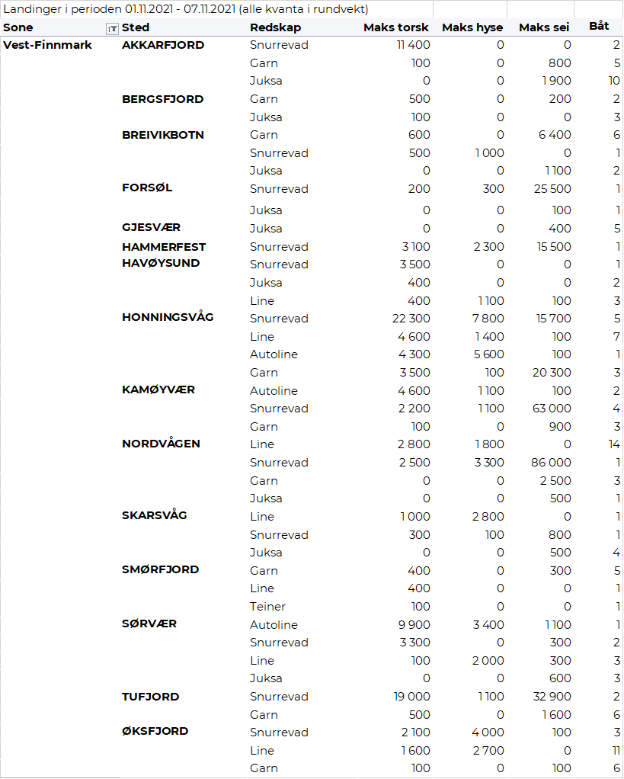

Troms
Fra omsetninga fra perioden i uke 44 i 2021 har vi følgende oversikt: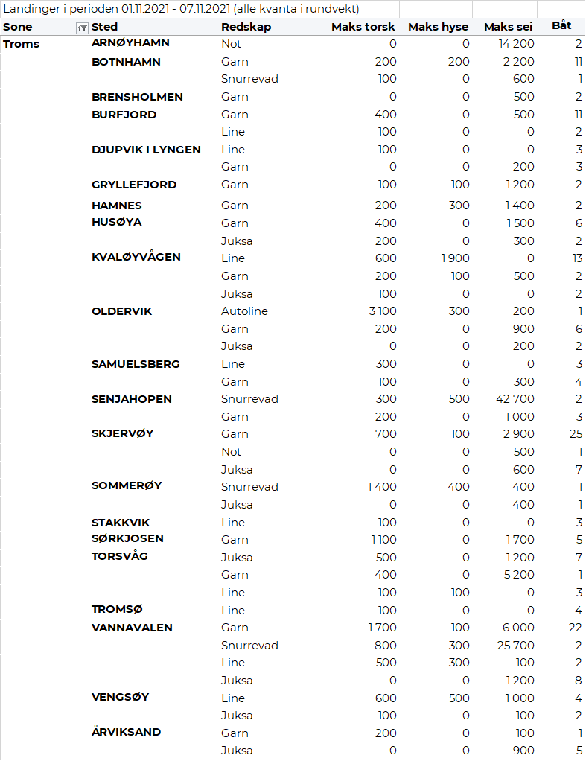

Vesterålen
Fra omsetninga fra perioden i uke 44 i 2021 har vi følgende oversikt: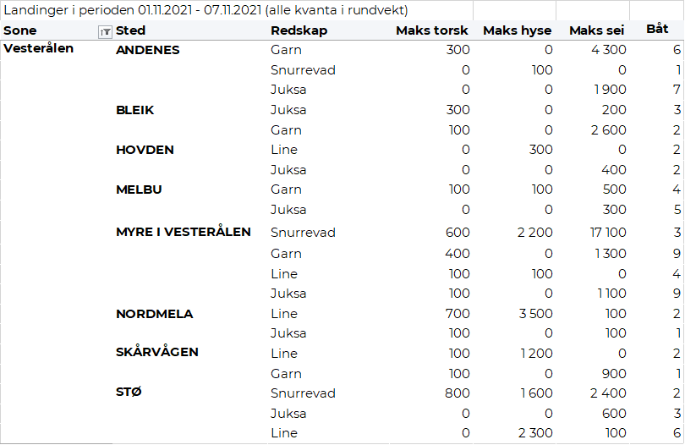

Lofoten/Salten
Fra omsetninga fra perioden i uke 44 i 2021 har vi følgende oversikt: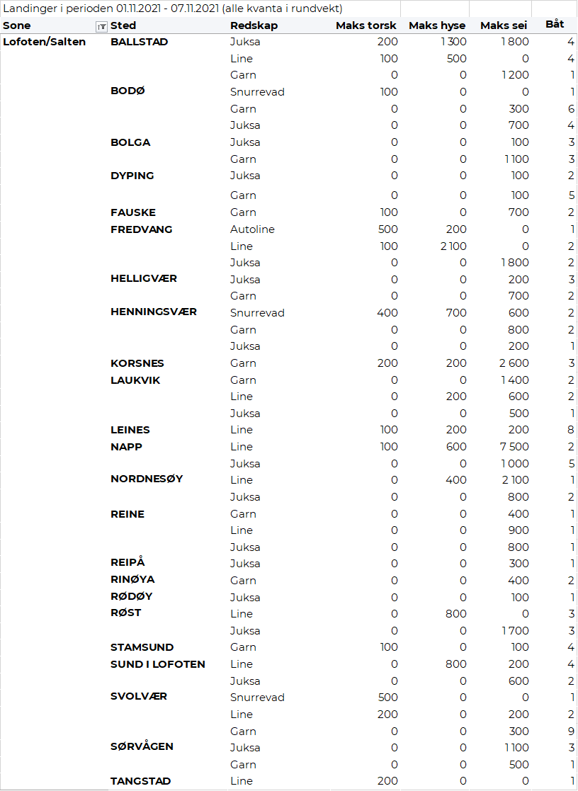
Helgeland-Nordmøre
Fra omsetninga fra perioden i uke 44 i 2021 har vi følgende oversikt: